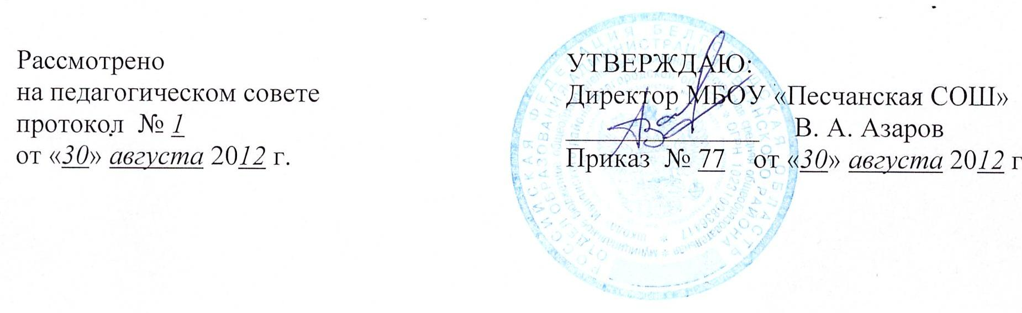
Положение
о творческой группе учителей-предметников муниципального бюджетного общеобразовательного учреждения «Песчанская средняя общеобразовательная школа» Ивнянского района Белгородской области
1. Общие положения
1.1. Творческая группа педагогов создается в школе из числа педагогов, проявляющих интерес к той или иной проблеме, разрешение которой способствует улучшению качества образования и создает условия для самореализации и самоактуализации педагога.
1.2. Результатом работы творческой группы является создание педагогического продукта творческой деятельности нового качества (например, авторского курса, методики, педагогического инструментария, педагогической модели, и др.).
1.3. В состав творческой группы могут входить от 2-х и более человек, независимо от преподаваемого предмета.
1.4. Руководитель творческой группы избирается членами творческой группы из числа педагогов, обладающих организационными способностями, методами организации групповой работы.
2. Цели и задачи
2.1. Создание условий для личностного развития членов творческой группы, их самореализации и социализации, формирования устойчивых «Я»-структур, гарантирующих самоидентификацию в педагогической культуре и культуре российского народа;
2.2. Разработка новых моделей организации образовательного процесса, педагогической деятельности в соответствии с принципами гуманизации и культуросообразности;
2.3. Формирование педагогической и управленческой рефлексии участников творческой группы.

3. Направления и содержание деятельности

3.1. Поиск и систематизация прогрессивных идей, способствующих модернизации содержания образования, определению миссии и ценностных ориентаций всех участников образовательного процесса;
3.2. Проведение педагогических исследований и формирование аналитических выводов по инновационным направлениям развития образования;
3.3. Проектирование новых образовательных моделей, отвечающих современным задачам образования;
3.4. Разработка и апробация программно-методических комплексов, методик, дидактических средств и т.п. новаторского типа по предмету, образовательным областям, направлениям педагогической деятельности;
3.5. Подготовка научно-методических рекомендаций по инновационным направлениям педагогической деятельности;
3.6. Инициация конференций, творческих конкурсов, мастер-классов, педагогических конкурсов, конференций и т.п.;
3.7. «Выращивание» прогрессивного педагогического опыта;
3.8. Педагогическая поддержка творческих объединений обучающихся.
4. Порядок функционирования творческой группы.
4.1. Возглавляет работу руководитель творческой группы.
4.2. Творческая группа создается и прекращает свою деятельность по мере решения стоящих перед группой задач и по инициативе участников группы.
4.3. Заседания творческой группы проводится не реже одного раза в четверть. О времени и месте проведения заседания сообщается членам группы заранее.
4.4. Методический и педагогический советы школы оказывают содействие в экспертизе результатов деятельности группы и продвижении передовых идей, рекомендаций и опыта.
4.5. Контроль за деятельностью творческой группы осуществляется директором школы, его заместителем по учебно – воспитательной работе, курирующий методическую работу, в соответствии с планом методической работы и внутришкольного контроля.
5. Документация.
5.1. Положение о творческой группе.
5.2. Тема работы, ее цель, задачи, направления деятельности.
5.3. План работы и на период функционирования.
5.4. Протоколы заседаний творческой группы.
5.5. Оформленные результаты творческого решения проблем, продукт творческой, индивидуальной или коллективной педагогической деятельности.

С Положением ознакомлены:

Ф. И. О. | Дата | Подпись | Ф. И. О. | Дата | Подпись

